

**DEVIS**

**Mali**

**Maison**

**Electronique**

+223 53 03

11

23

+223 92 59

63

44

N°

DE

FACTURE

0502

DATE

:

3

21/

07

/2024

**À** Monsieur Abdoulaye Touré

|  |  |  |  |
| --- | --- | --- | --- |
| **QTE** | **DESCRIPTION** | **PRIX UNITAIRE** | **TOTAL DE LA LIGNE** |
| 01 | Caméra E27-3 Pro | 25.000 | 25.000 |
| - | - | - | - |
| - | - | - | - |
| - | - | - | - |
| - | - | - | - |
|  | - | **TOTAL** | 25.000 FCFA |

Signature du Client

Signature

de

l’Entreprise

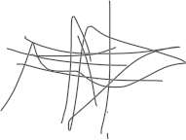

**NOUS VOUS REMERCIONS DE VOTRE CONFIANCE.**

